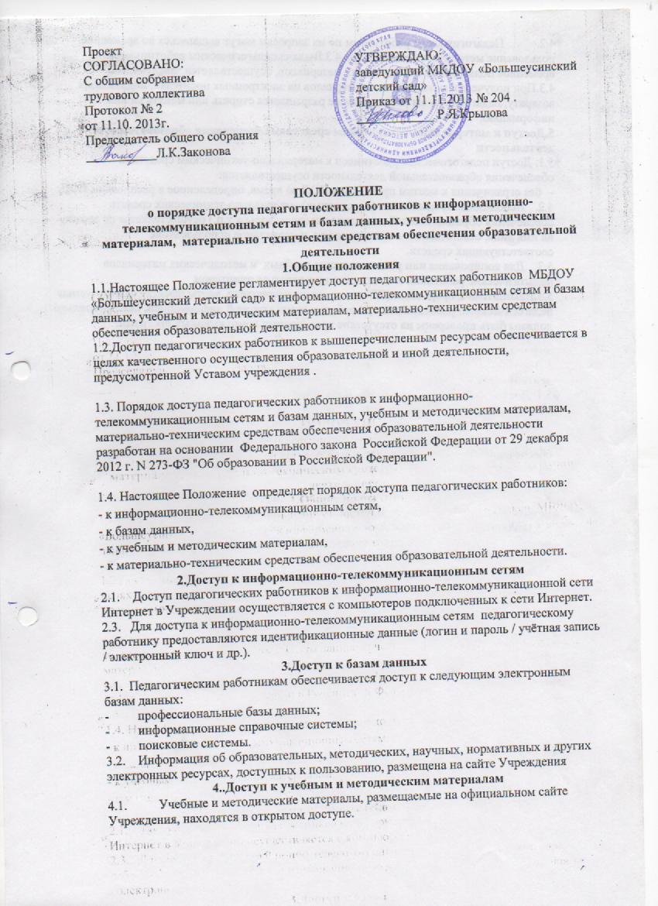

4. 2. Педагогическим работникам по их запросам могут выдаваться во временное пользование методические материалы. Выдача педагогическим работникам во временное пользование методических материалов, осуществляется заведующим.
4.3.При получении методических материалов на электронных носителях, подлежащих возврату, педагогическим работникам не разрешается стирать или менять на них информацию.
5. Доступ к материально-техническим средствам обеспечения образовательной деятельности.
5.1.Доступ педагогических работников к материально-техническим средствам обеспечения образовательной деятельности осуществляется:
- без ограничения к местам проведения НОД во время, определенное в расписании НОД,
5.2. Использование движимых (переносных) материально-технических средств обеспечения образовательной деятельности (проекторы и т.п.) осуществляется по заявке, на имя лица ответственного за сохранность и правильное использование соответствующих средств.
5.3. Для копирования или распечатывания учебных и методических материалов педагогические работники имеют право пользоваться принтером
5.5. Накопители информации (CD-диски, флеш-накопители, карты памяти), используемые педагогическими работниками при работе с компьютерной информацией, предварительно должны быть проверены на отсутствие вредоносных компьютерных программ.

